VIII. ročník Memoriálu
Rosti Čtvrtlíka
Divadlo Bolka Polívky
Regionální kolo Brno, Jihomoravský kraj 18. 3. 2019
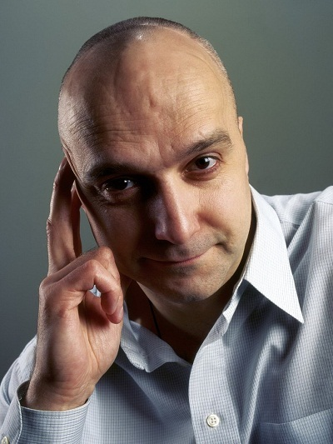
Rostislav Čtvrtlík se narodil 9. 11. 1963 v Olomouci. Vystudoval Střední průmyslovou školu stavební v Lipníku nad Bečvou a dále DAMU v Praze. Své první angažmá získal v Brně. Odtud přešel Čtvrtlík do Divadla pod Palmovkou v Praze a působil zde téměř 20 let.
V povědomí televizních diváků zůstává jeho hlas Chandlera ze seriálu Přátelé. Zemřel 6. 3. 2011.
Čtvrtlístek z.s. a Gymnázium Děčín jsou vyhlašovateli celorepublikové soutěžní přehlídky mladých recitátorů. Regionální kolo Memoriálu Rosti Čtvrtlíka se konalo v pondělí 18. 3. 2019 v Divadle Bolka Polívky. Vystupovalo 15 soutěžících. V porotě zasedla herecká kolegyně z let působení Rostislava Čtvrtlíka v Brně paní Zdena Herfortová, JUDr. Hana Poláková, vedoucí Odboru školství Jihomoravského kraje a zakladatelka soutěže, hlavní realizátorka soutěže, ředitelka Městského divadla Mladá Boleslav Mgr. Janeta Benešová.
Výsledky soutěže:
Poezie a próza:
1. místo: Natálie Bartošová - Gymnázium Tišnov
2. místo: Karolina Vašková - Gymnázium Brno, Vídeňská
3. místo: Beata Anastázie Žáková - Gymnázium T. G. Masaryka Zastávka u Brna
Dramatizace:
1. místo: Kateřina Hrdinová - Gymnázium Pavla Křížkovského, Brno
a Matyáš Kyncl - Gymnázium T. G. Masaryka, Hustopeče
2. místo: Gabriel Štěpánek - Gymnázium Elgartova
a Tina Štěrbová - Gymnázium da Vinci, Brno
3. místo: uděleno nebylo
Recitátoři umístění na prvních dvou místech v obou kategoriích postupují do celorepublikového finále, které se koná 4., 5. dubna 2019 v Děčíně.
Děkujeme za záštitu, JUDr. Markétě Vaňkové primátorce statutárního města Brno
a hejtmanovi Jihomoravského kraje JUDr. Bohumilu Šimkovi. Všem partnerům
a sponzorům děkujeme za podporu.
Mgr. Janeta Benešová, 20. 3. 2019, Praha
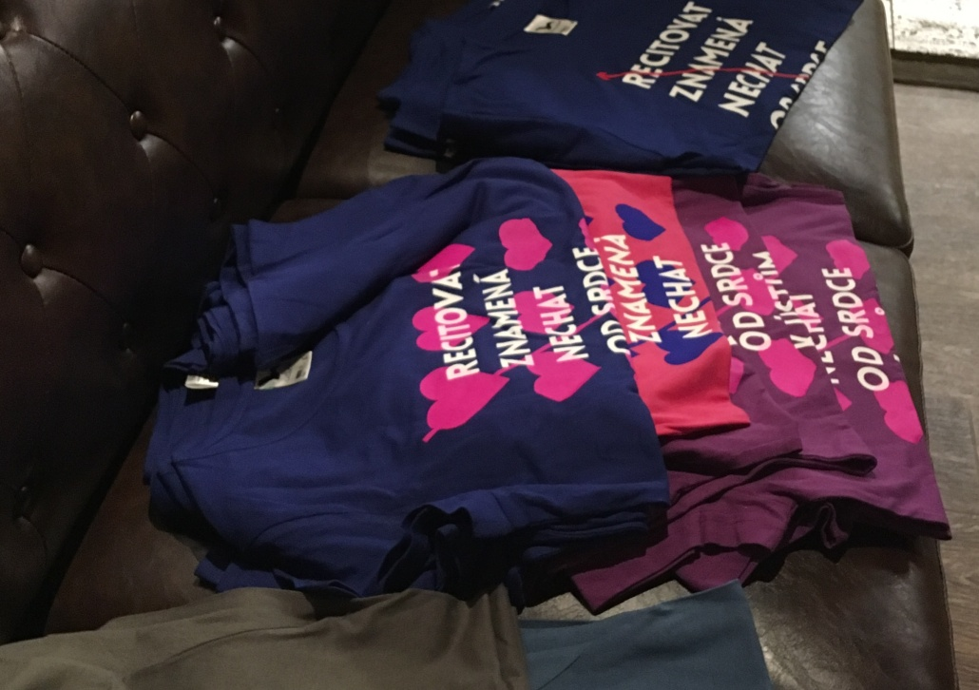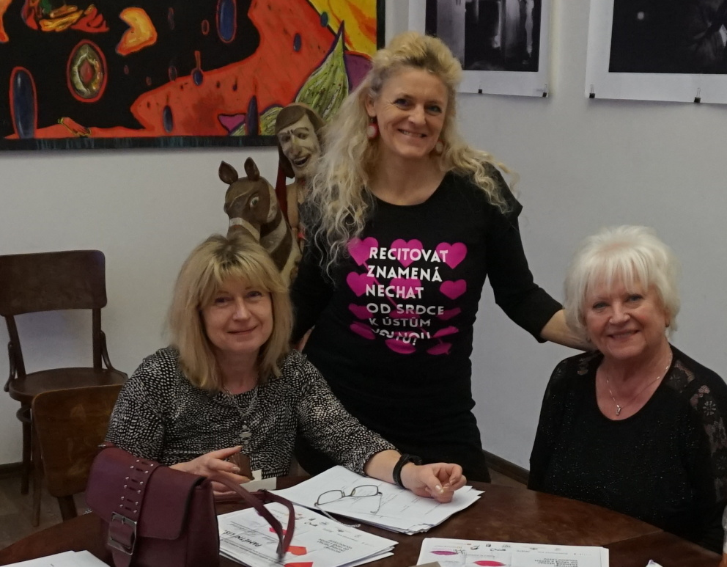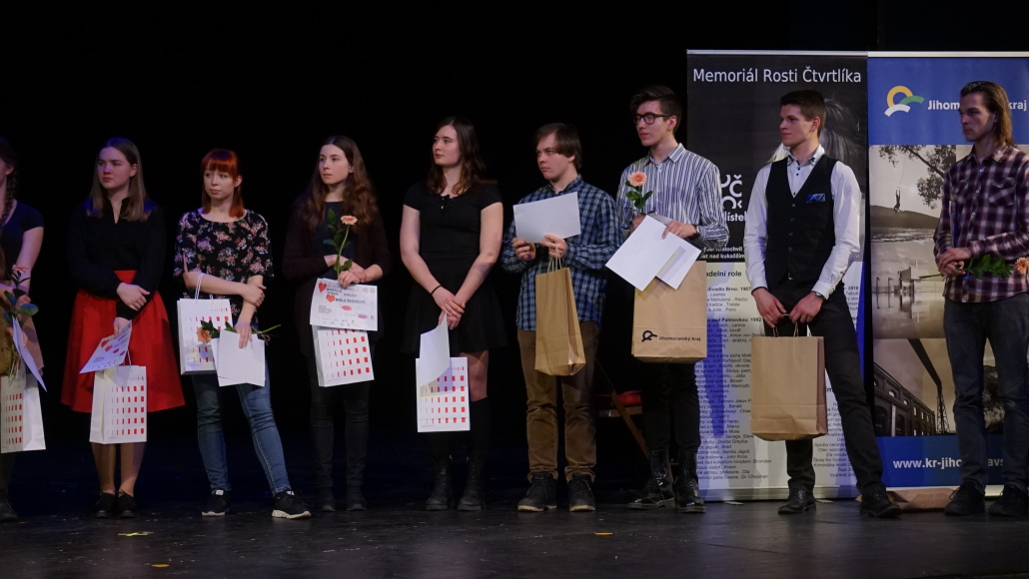
Foto: Trička Čtvrtlístek. Porota soutěže: JUDr. Hana Poláková, Mgr. Janeta Benešová a Zdena Herfortová. Ocenění studenti.
Foto: Jaroslav Jelen, Dis.

